
CATÁLOGO PROFISSIONAL 2026
ONE&ONLY LE SAINT GÉRAN
08 dias / 07 noites • Luxo exclusivo entre lagoa protegida e Oceano Índico

SAÍDA  Saídas diárias | EMBARQUE  Consultar

Sob Consulta | Consultar
Passagem aérea | Não inclusa

Luxo Exclusivo entre Lagoa Protegida e Oceano Índico
━━━━━━━━━━━━━━━━━━━━━━━━━━━━━━━━
 | 
O One&Only Le Saint Géran, localizado entre uma lagoa protegida e o Oceano Índico, combina o luxo com uma atmosfera tranquila em meio a jardins tropicais de Maurício.
Com 7 noites com café da manhã, traslados aeroporto / hotel / aeroporto e kit de viagem, este programa é ideal para quem busca luxo absoluto, exclusividade e o melhor das Ilhas Maurício.
08 dias / 07 noites  Programa ao completo 2026 | Ilhas Maurício  Ilhas Maurício
Voo não incluído  Passagem aérea não inclusa | Café da manhã incluso  One&Only Le Saint Géran

Tudo organizado para você viver o melhor do luxo em Maurício
━━━━━━━━━━━━━━━━━━━━━━━━━━━━━━━━
✈️ Tickets aéreos  Não incluída no programa | 🧾 Taxas de embarque  Não inclusas no programa
🤝 Assistência  Traslados aeroporto / hotel / aeroporto inclusos | 🚐 Traslados  Incluso no programa
🏨 Hospedagem  07 noites no One&Only Le Saint Géran com café da manhã | 🍽️ Alimentação  Café da manhã incluso
🗺️ Visitas  Ilhas Maurício | 👤 Guia acompanhante  Representante local na chegada
🚌 Transporte  Veículos com ar condicionado | 🎟️ Ingressos  Kit de viagem incluso
🏛️ Taxas hoteleiras  Taxas de turismo não inclusas | 🧳 Bagagem  Conforme companhia aérea contratada
🛡️ Seguro viagem
Não incluso - contratar separadamente
Preço por pessoa
━━━━━━━━━━━━━━━━━━━━━━━━━━━━━━━━
Apto duplo • Café da manhã • Saídas diárias
Sob Consulta
VALIDADE  Consultar | PASSAGEM AÉREA  Não inclusa
*Preço sob consulta. Passagem aérea não inclusa. Consulte disponibilidade.
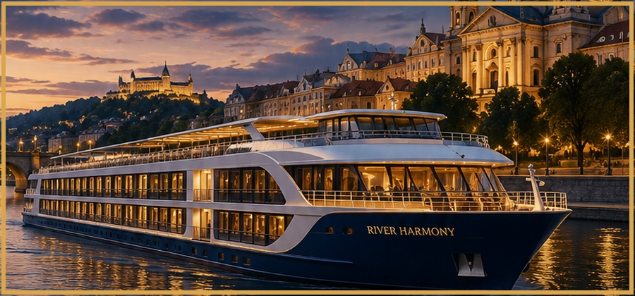
Ilhas Maurício
━━━━━━━━━━━━━━━━━━━━━━━━━━━━━━━━
Período | Destino/Etapa | Resumo
Dia 1 | 1º DIA: MAURÍCIO | Recepção pelo representante local e traslado ao hotel. Acomodação por 7 noites com café da manhã.
Dia 2 | 2º AO 7º DIA: MAURÍCIO | Dias livres para atividades independentes. Aproveite as atividades do One&Only Le Saint Géran.
8º DIA: MAURÍCIO | Retorno | Traslado ao aeroporto e embarque para o próximo destino.

One&Only Le Saint Géran
━━━━━━━━━━━━━━━━━━━━━━━━━━━━━━━━
Lagoa Protegida  Localizado entre uma lagoa protegida e o Oceano Índico, em meio a jardins tropicais exclusivos. | Luxo One&Only  Um dos resorts mais premiados de Maurício, com restaurantes gourmet, spa e serviço impecável.
Esportes & Aventura  Mergulho, snorkel, kitesurf, tênis, golfe e atividades aquáticas à disposição. | 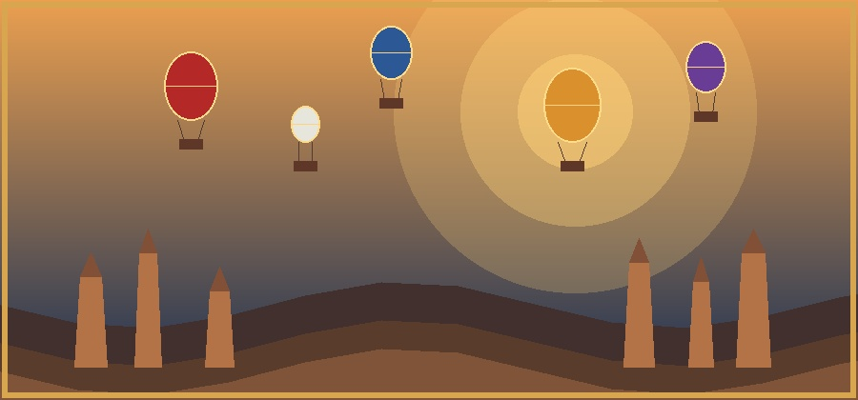  Gastronomia & Bem-Estar  Restaurantes exclusivos, spa com tratamentos e experiências gastronômicas únicas em Maurício.

Roteiro com Suporte Especializado
━━━━━━━━━━━━━━━━━━━━━━━━━━━━━━━━
Planejamento  Organização completa para uma estadia de luxo absoluto nas Ilhas Maurício. | Experiência internacional  Maurício é um dos destinos mais exclusivos e paradisíacos do Oceano Índico.
Observação Importante  Traslados conforme mencionado no roteiro. Consulte disponibilidade e condições. | Acomodações  Acomodações exclusivas no One&Only Le Saint Géran com café da manhã incluso.
O que inclui  7 noites com café da manhã, traslados aeroporto / hotel / aeroporto e kit de viagem. | Código: Y205  One&Only Le Saint Géran, Ilhas Maurício
FALE CONOSCO E DESCUBRA SEU PRÓXIMO DESTINO
www.tsvdestinosinternacionais.com
TSV Destinos Internacionais
Conectando pessoas ao mundo.

